3 Тестирование web-сайта
  - 3.1 Основные понятия тестирования
Тестирование web-сайта является важным этапом разработки, направленным на проверку корректности работы системы, выявление ошибок и оценку удобства использования интерфейса. Проведение тестирования позволяет убедиться в том, что разработанный сайт соответствует поставленным требованиям и корректно функционирует на различных устройствах и в различных браузерах.
В процессе тестирования проверяется не только техническая работоспособность сайта, но и удобство взаимодействия пользователя с интерфейсом. Для web-сайта «МедКомпас» тестирование имело особое значение, так как основной задачей проекта является предоставление пользователю быстрого и удобного доступа к информации о медицинских услугах и специалистах.
Цели тестирования
Основной целью тестирования web-сайта «МедКомпас» являлась проверка корректности работы всех элементов интерфейса и обеспечение стабильного функционирования сайта.
В рамках тестирования решались следующие задачи:
- проверка отображения страниц сайта;
- проверка работы навигационного меню;
- проверка корректности отображения карточек врачей;
- проверка работы кнопок взаимодействия;
- проверка адаптивности интерфейса;
- проверка отображения сайта в различных браузерах;
- выявление и устранение ошибок верстки.
Проведение тестирования позволило убедиться в том, что пользователь может без затруднений перемещаться по сайту, получать необходимую информацию и использовать элементы взаимодействия.
Виды тестирования
В процессе разработки web-сайта «МедКомпас» применялись несколько видов тестирования.
Функциональное тестировани
Функциональное тестирование использовалось для проверки корректной работы элементов сайта. В рамках данного тестирования проверялись:
- работа навигационного меню;
- корректность переходов между разделами;
- работа кнопок связи;
- отображение карточек врачей.
Основной задачей функционального тестирования являлось подтверждение того, что все элементы выполняют предусмотренные функции.
Тестирование пользовательского интерфейса
Тестирование интерфейса проводилось для оценки удобства взаимодействия пользователя с сайтом. Проверялись:
- читаемость текста;
- расположение элементов;
- удобство навигации;
- визуальное оформление страниц.
Особое внимание уделялось разделу «Врачи», так как он содержит основной объём информации для пользователя.
Адаптивное тестирование
Адаптивное тестирование проводилось для проверки корректного отображения сайта на устройствах с различной шириной экрана. В процессе тестирования сайт проверялся на компьютерах, планшетах и мобильных устройствах.
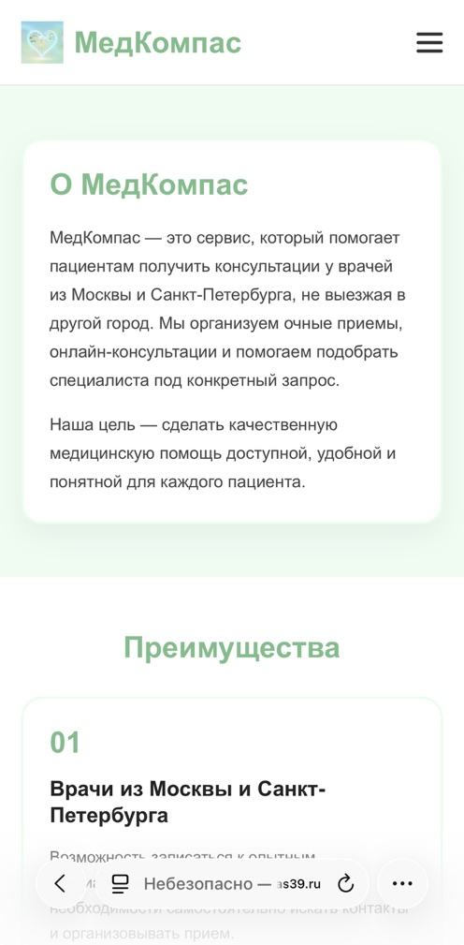
Рисунок 1. Отображение web-сайта на мобильном устройстве.
Результаты тестирования показали, что элементы интерфейса корректно адаптируется под различные размеры экрана (см. Рисунок 1), а навигация остаётся удобной для пользователя.
Проверялись:
- изменение расположения блоков;
- масштабирование изображений;
- корректность отображения текста;
- работа burger-меню.
Кроссбраузерное тестирование
Кроссбраузерное тестирование выполнялось для проверки отображения сайта в различных браузерах. Сайт тестировался в Google Chrome, Microsoft Edge и Safari.
Для наглядного представления последовательности этапов тестирования была разработана схема процесса тестирования web-сайта «МедКомпас».
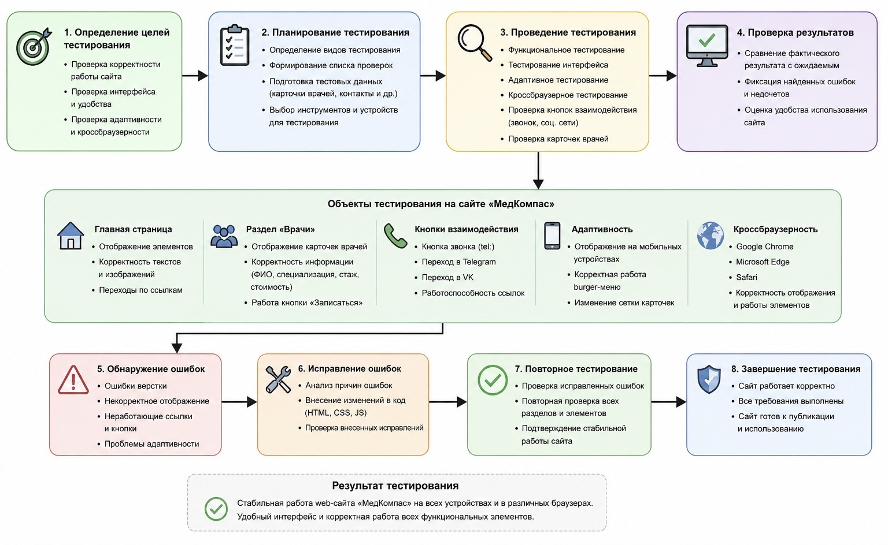
Рисунок 2. Процесс тестирования web-сайта «МедКомпас».
Представленная схема (см. Рисунок 2) отражает основные этапы проверки web-сайта, включая проведение тестирования, выявление ошибок, их исправление и повторную проверку работоспособности системы.
Проверка показала, что основные элементы интерфейса корректно отображаются и функционируют во всех протестированных браузерах.
Проведённое тестирование позволило выявить и устранить ошибки верстки, проверить корректность работы интерфейса и убедиться в стабильной работе web-сайта «МедКомпас». Результаты тестирования подтвердили соответствие сайта основным требованиям удобства, адаптивности и функциональности.

  - 3.2 Функциональное тестирование
Функциональное тестирование web-сайта «МедКомпас» проводилось с целью проверки корректности работы всех основных элементов интерфейса и соответствия реализованного функционала установленным требованиям.

В процессе тестирования проверялась работа навигационного меню, корректность отображения разделов сайта, работа кнопок взаимодействия, отображение карточек врачей, а также функционирование адаптивного меню в мобильной версии сайта.
Основной задачей функционального тестирования являлось подтверждение того, что пользователь может без ошибок взаимодействовать с интерфейсом сайта и получать необходимую информацию.
Проверка навигационного меню
В рамках тестирования навигации проверялась корректность переходов между разделами сайта. При нажатии на пункты меню пользователь должен был перейти к соответствующему информационному блоку.
Проверка показала, что навигационное меню корректно работает как на компьютерной, так и на мобильной версии сайта.
Проверка карточек врачей
Одним из ключевых этапов функционального тестирования являлась проверка раздела «Врачи». Проверялось:
- корректное отображение фотографий;
- отображение ФИО специалистов;
- корректность отображения специализации, стажа и стоимости;
- работа кнопки «Записаться».
В результате тестирования было установлено, что карточки отображаются корректно, а все элементы расположены в соответствии с макетом сайта.
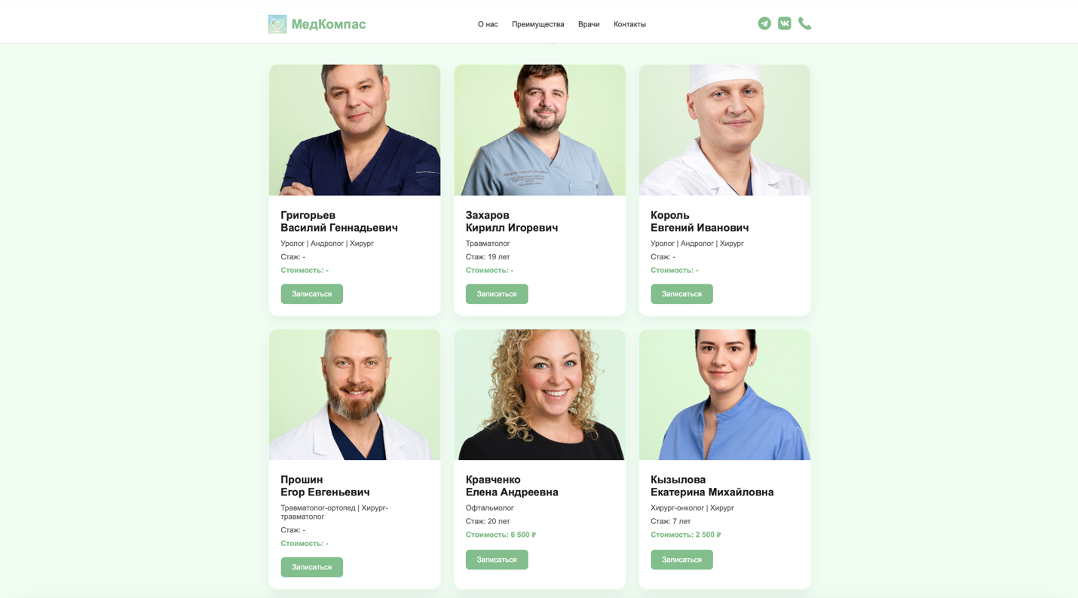
Рисунок 3. Проверка отображения карточек врачей.
Проверка показала корректное отображение карточек специалистов (см. Рисунок 3) и сохранение структуры интерфейса при различных размерах экрана.
Проверка кнопок взаимодействи
Также была проведена проверка кнопок связи, расположенных в разделе контактов. Тестировались:
- кнопка телефонного звонка;
- ссылки на Telegram;
- ссылки на социальные сети.
В ходе проверки было подтверждено, что ссылки работают корректно и обеспечивают переход к соответствующим сервисам.
Проверка burger-меню
Для мобильной версии сайта выполнялась проверка работы burger-меню, реализованного с помощью JavaScript.
Проверялось:
- открытие меню при нажатии;
- закрытие меню при повторном нажатии;
- корректное отображение навигационных ссылок.
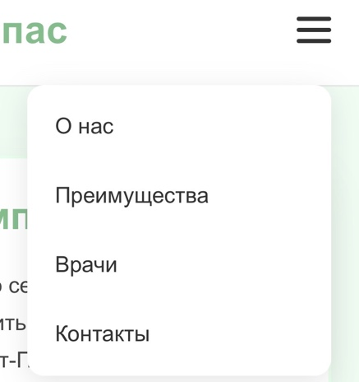
Рисунок 4. Работа burger-меню в мобильной версии сайта.
Тестирование показало стабильную работу burger-меню на мобильных устройствах (см. Рисунок 4).
Таблица 1 Результаты функционального тестирования
№ | Проверяемый элемент | Ожидаемый результат | Результат
1 | Навигационное меню | Переход между разделами сайта | Выполнено успешно
2 | Карточки врачей | Корректное отображение информации | Выполнено успешно
3 | Кнопка «Записаться» | Переход к контактам | Выполнено успешно
4 | Кнопка звонка | Открытие приложения телефона | Выполнено успешно
5 | Ссылки на соцсети | Переход по ссылкам | Выполнено успешно
6 | Burger-меню | Открытие и закрытие меню | Выполнено успешно
Проведенное функциональное тестирование показало, что все основные элементы web-сайта «МедКомпас» работают корректно и соответствуют поставленным требованиям. Ошибок, препятствующих использованию сайта, выявлено не было.
В процессе функционального тестирования web-сайта «МедКомпас» отдельно проводилась проверка кнопок и ссылок, обеспечивающих взаимодействие пользователя с интерфейсом сайта.
Основное внимание уделялось проверке корректности работы кнопок связи, навигационных ссылок и кнопки «Записаться», расположенной в карточках врачей.
В рамках тестирования проверялись следующие элементы
- переход между разделами сайта через навигационное меню;
- работа кнопки «Записаться»;
- работа кнопки телефонного звонка;
- переход по ссылкам на социальные сети и мессенджеры;
- корректность отображения активных элементов интерфейса.
Проверка навигационных ссылок показала, что при нажатии на пункты меню пользователь корректно переходит к соответствующему разделу страницы. Переходы выполняются без ошибок и обеспечивают удобную навигацию по сайту.

Рисунок 5. Проверка навигационных ссылок.
Навигационные ссылки (см. Рисунок 5) обеспечивают удобное перемещение пользователя между основными разделами сайта.
Кнопка «Записаться», расположенная в карточках врачей, корректно выполняет переход к разделу контактов, где пользователь может выбрать удобный способ связи с медицинским сервисом.
Также была проверена работа кнопки звонка и ссылок на социальные сети. В ходе тестирования было подтверждено, что ссылки открываются корректно и перенаправляют пользователя к соответствующим сервисам.

Рисунок 6. Проверка работы кнопок взаимодействия.
В результате тестирования было подтверждено корректное отображение и функционирование кнопок взаимодействия.
Таблица 2 Проверка кнопок и ссылок
Проверяемый элемент | Ожидаемый результат | Результат
Пункты навигационного меню | Переход к разделам сайта | Выполнено успешно
Кнопка «Записаться» | Переход к контактам | Выполнено успешно
Кнопка звонка | Открытие приложения телефона | Выполнено успешно
Ссылка Telegram | Переход в Telegram | Выполнено успешно
Ссылка VK | Переход в социальную сеть VK | Выполнено успешно
В результате тестирования было установлено, что все кнопки и ссылки web-сайта функционируют корректно и обеспечивают стабильное взаимодействие пользователя с интерфейсом.

  - 3.3 Тестирование интерфейса
Тестирование интерфейса web-сайта «МедКомпас» проводилось с целью проверки корректности отображения всех элементов страницы и оценки удобства восприятия информации пользователем.
В процессе проверки особое внимание уделялось расположению блоков, читаемости текста, отображению изображений, цветовой схеме и сохранению структуры интерфейса на различных устройствах.
Проверка показала, что все основные разделы сайта отображаются корректно и соответствуют разработанным макетам. Текстовые элементы имеют достаточный размер и хорошо читаются на светлом фоне. Используемая цветовая схема обеспечивает комфортное восприятие интерфейса и соответствует тематике медицинского сервиса.
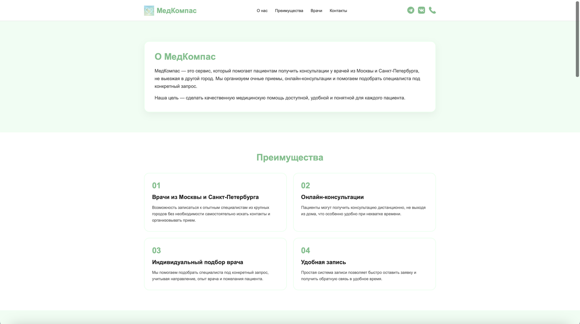
Рисунок 7. Проверка отображения главной страницы.
Отдельно проверялось отображение карточек врачей, так как данный раздел содержит основной объём пользовательской информации. В ходе тестирования было подтверждено:
- корректное отображение фотографий;
- сохранение размеров карточек;
- правильное расположение текста;
- корректное отображение кнопок взаимодействия.
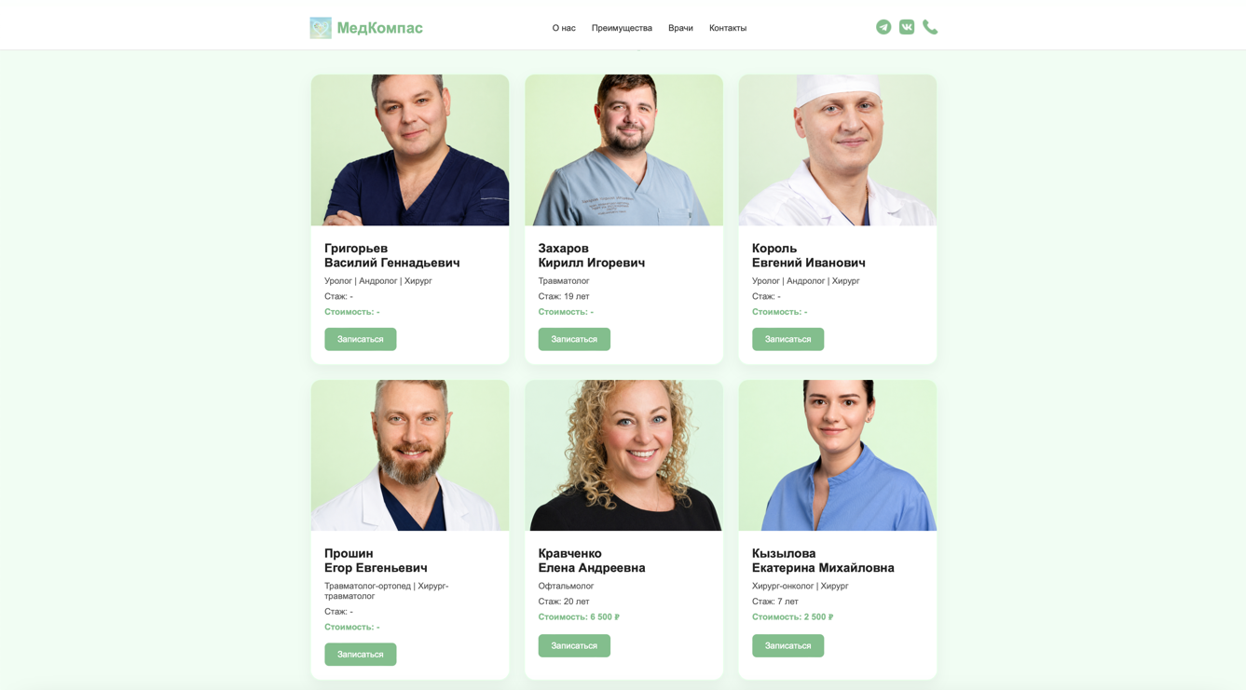
Рисунок 8. Проверка отображения карточек врачей.
Также проводилась проверка отображения навигационного меню и раздела контактов. Все элементы интерфейса сохраняли своё расположение и не выходили за границы страницы.
Таблица 3 Результаты проверки отображения интерфейса
Проверяемый элемент | Ожидаемый результат | Результат
Главная страница | Корректное отображение структуры | Выполнено успешно
Раздел «Врачи» | Корректное отображение карточек | Выполнено успешно
Кнопки взаимодействия | Корректное отображение кнопок | Выполнено успешно
Навигационное меню | Корректное расположение элементов | Выполнено успешно
Цветовая схема | Читаемость и визуальная целостность | Выполнено успешно
В результате тестирования интерфейса было установлено, что web-сайт «МедКомпас» корректно отображается и обеспечивает удобное взаимодействие пользователя с системой.
Проверка адаптивности web-сайта «МедКомпас» проводилась с целью оценки корректности отображения интерфейса на устройствах с различными размерами экрана. В современных условиях значительная часть пользователей использует мобильные устройства для просмотра web-сайтов, поэтому адаптивность является важным требованием к разработке интерфейса.
В процессе тестирования сайт проверялся на компьютерах, планшетах и мобильных устройствах. Основное внимание уделялось изменению расположения элементов, сохранению читаемости текста и корректной работе навигации.
При уменьшении ширины экрана структура сайта автоматически адаптируется под размер устройства. Карточки врачей изменяют расположение с трёх колонок до одной, текстовые блоки сохраняют читаемость, а изображения корректно масштабируются (см. Рисунок 9).
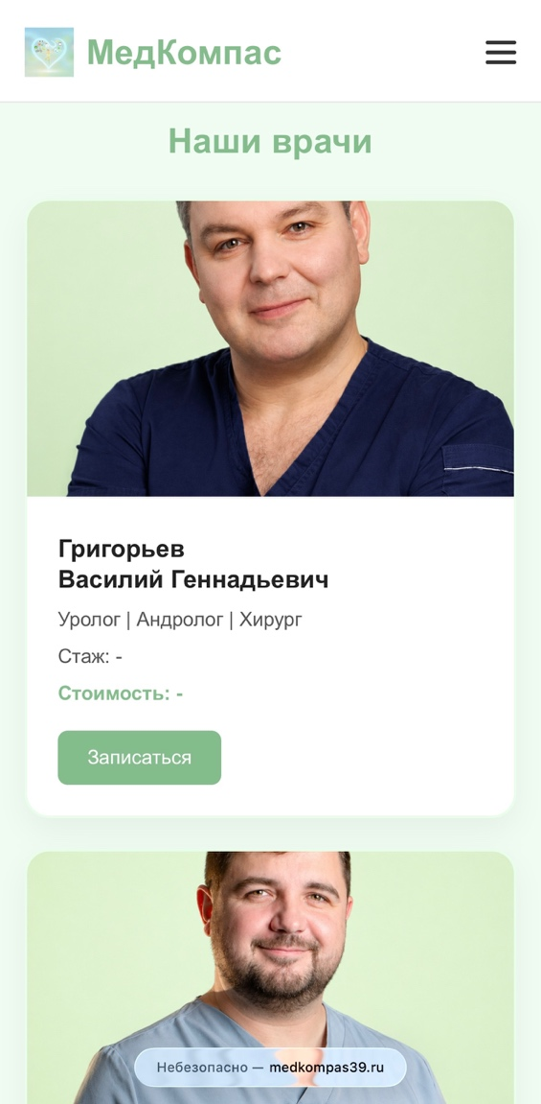
Рисунок 9. Отображение web-сайта на мобильном устройстве.
Также проводилась проверка работы burger-меню (см. Рисунок 10), реализованного для мобильной версии сайта. Тестирование показало, что меню корректно открывается и закрывается при взаимодействии пользователя.
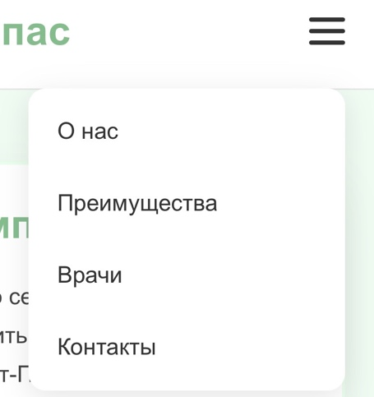
Рисунок 10. Проверка работы burger-меню.
Таблица 4 Результаты проверки адаптивности
Проверяемый элемент | Ожидаемый результат | Результат
Карточки врачей | Корректное изменение количества колонок | Выполнено успешно
Изображение | Корректное масштабирование | Выполнено успешно
Текстовые элементы | Сохранение читаемости | Выполнено успешно
Burger-меню | Корректное открытие и закрытие | Выполнено успешно
Навигация | Удобство использования на мобильных устройствах | Выполнено успешно
В результате тестирования (см. Таблицу 4) было установлено, что web-сайт «МедКомпас» корректно адаптируется под различные размеры экранов и обеспечивает удобное взаимодействие пользователя с интерфейсом на мобильных устройствах.

  - 3.4 Кроссбраузерное тестирование
Кроссбраузерное тестирование web-сайта «МедКомпас» проводилось с целью проверки корректности отображения интерфейса и работы функционала в различных браузерах.
Необходимость данного вида тестирования обусловлена тем, что разные браузеры могут по-разному обрабатывать HTML, CSS и JavaScript-код. В результате без дополнительной проверки возможно появление ошибок отображения, нарушения структуры страницы или некорректной работы интерактивных элементов.
В рамках тестирования web-сайт проверялся в следующих браузерах:
- Google Chrome;
- Microsoft Edge;
- Safari.
Во время проверки анализировались:
- корректность отображения структуры страниц;
- работа навигационного меню;
- отображение карточек врачей;
- работа кнопок взаимодействия;
- корректность адаптивной верстки;
- функционирование burger-меню.
Проверка показала, что основные элементы интерфейса отображаются корректно во всех протестированных браузерах. Цветовая схема, размеры блоков, изображения и текст сохраняют своё расположение и соответствуют разработанному макету.
Результат проверки отображения web-сайта в браузере Google Chrome представлены на рисунке 11.
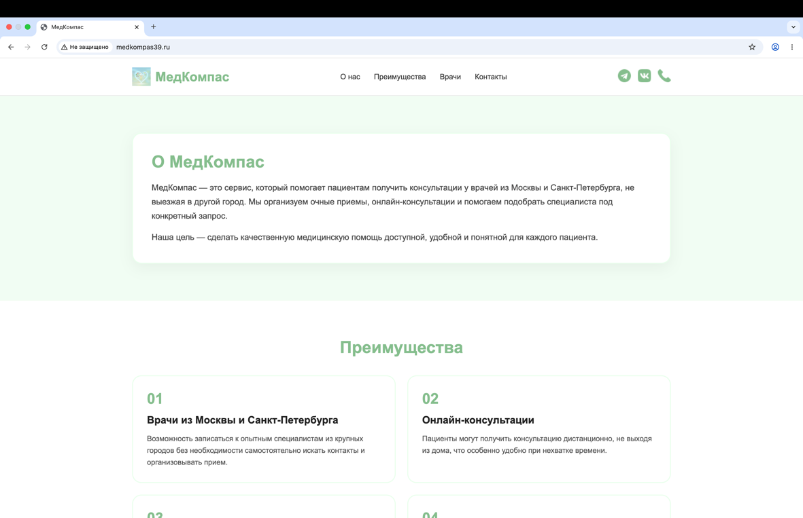
Рисунок 11. Проверка отображения сайта в Google Chrome.
Проверка показала корректное отображение структуры страниц, элементов интерфейса и навигации в браузере Google Chrome.
Также была подтверждена корректная работа JavaScript-функционала. Burger-меню, кнопки взаимодействия и ссылки функционировали без ошибок.
Результаты проверки отображения сайта в браузере Safari представлены на рисунке 12.
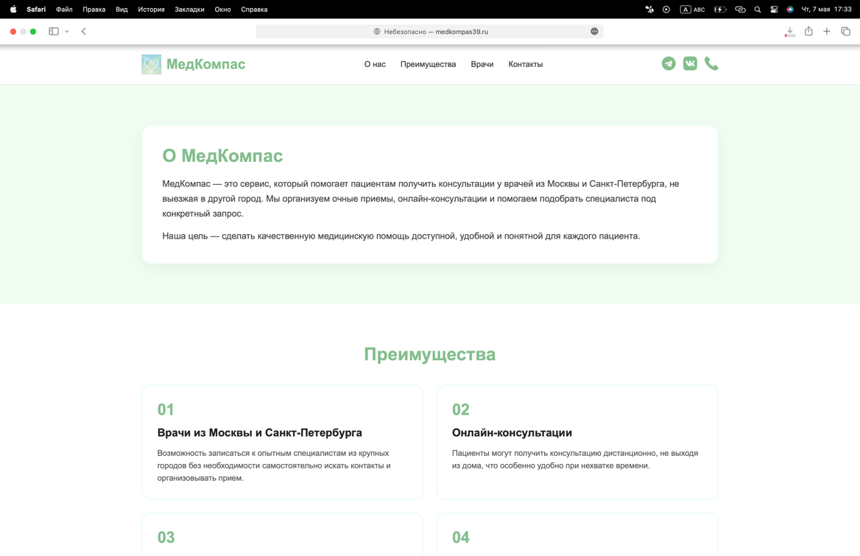
Рисунок 12. Проверка отображения сайта в Safari.
В ходе тестирования не было выявлено ошибок отображения интерфейса и работы функциональных элементов сайта.
Таблица 5 Результаты кроссбраузерного тестирования
Браузер | Проверяемый результат | Итог
Google Chrome | Корректное отображение и работа сайта | Выполнено успешно
Microsoft Edge | Корректное отображение и работа сайта | Выполнено успешно
Safari | Корректное отображение и работа сайта | Выполнено успешно
В результате кроссбраузерного тестирования было установлено, что web-сайт «МедКомпас» стабильно работает в современных браузерах и обеспечивает корректное отображение интерфейса независимо от используемого программного обеспечения.

  - 3.5 Результат тестирования
В процессе тестирования web-сайта «МедКомпас» проводилась проверка отображения интерфейса, работы функциональных элементов, адаптивности и совместимости с различными браузерами.
По результатам тестирования были выявлены отдельные ошибки верстки и отображения элементов интерфейса, которые были исправлены в процессе доработки сайта. После устранения выявленных недостатков была проведена повторная проверка работоспособности системы.
Основные выявленные ошибки и результаты их исправления представлены в таблице 6.
Таблица 6 Выявленные ошибки и результаты исправления
№ | Выявленная ошибка | Причина возникновения | Способ исправления | Результат
1 | Некорректное отображение карточек врачей на мобильных устройствах | Отсутствие адаптивных стилей | Добавлены медиазапросы CSS | Исправлено
2 | Смещение элементов навигации при уменьшении ширины экрана | Недостаточная адаптация меню | Реализовано burger-меню | Исправлено
3 | Некорректные отступы между блоками | Ошибки в CSS-разметке | Изменены параметры padding и margin | Исправлено
4 | Выход изображений за границы карточек | Отсутствие ограничения размеров изображений | Добавлены параметры width и object-fit | Исправлено
5 | Отсутствие визуальной реакции кнопок при наведении | Не были добавлены hover-эффекты | Реализованы CSS-эффекты наведения | Исправлено
В результате проведения тестирования все основные ошибки были устранены. Повторная проверка показала стабильную работу web-сайта, корректное отображение интерфейса и функционирование всех элементов системы.
Таким образом, результаты тестирования подтвердили готовность web-сайта «МедКомпас» к использованию пользователями.

